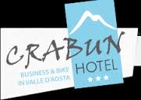

MENU' CRABUN

∞

APERITIVO

∞

ANTIPASTO MISTO

∞

AGNOLOTTI AL BURRO E SALVIA

∞

TAGLIATELLE AL RAGU' DI SELVAGGINA

∞

SOTTOFILETTO AL VINO ROSSO DI DONNAS

∞

DESSERT

∞

VINO BIANCO E ROSSO DELLA CASA
ACQUA

E

CAFFE' ALLA VALDOSTANA

